中石化优惠申办指引
附件1

一、个人客户“易捷加油”小程序注册指引
第一步：微信搜索“易捷加油”小程序

第二步：进入注册界面，输入 第三步：进行实名认证，
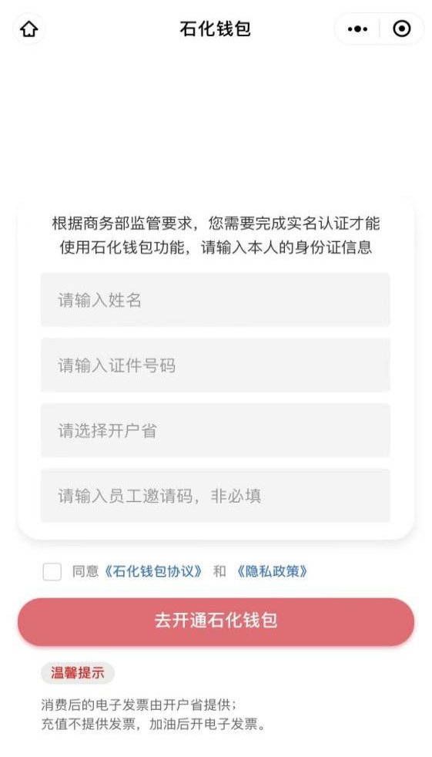
手机号码、验证码注册 开户省选择广东
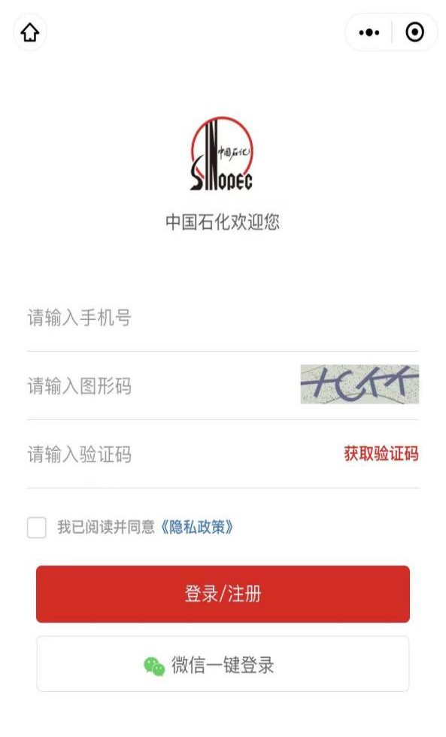

第四步：人脸识别认证后，开通石化钱包，选择同步开通石化权益会员，等级类型选择“柴油”，点击确认开通
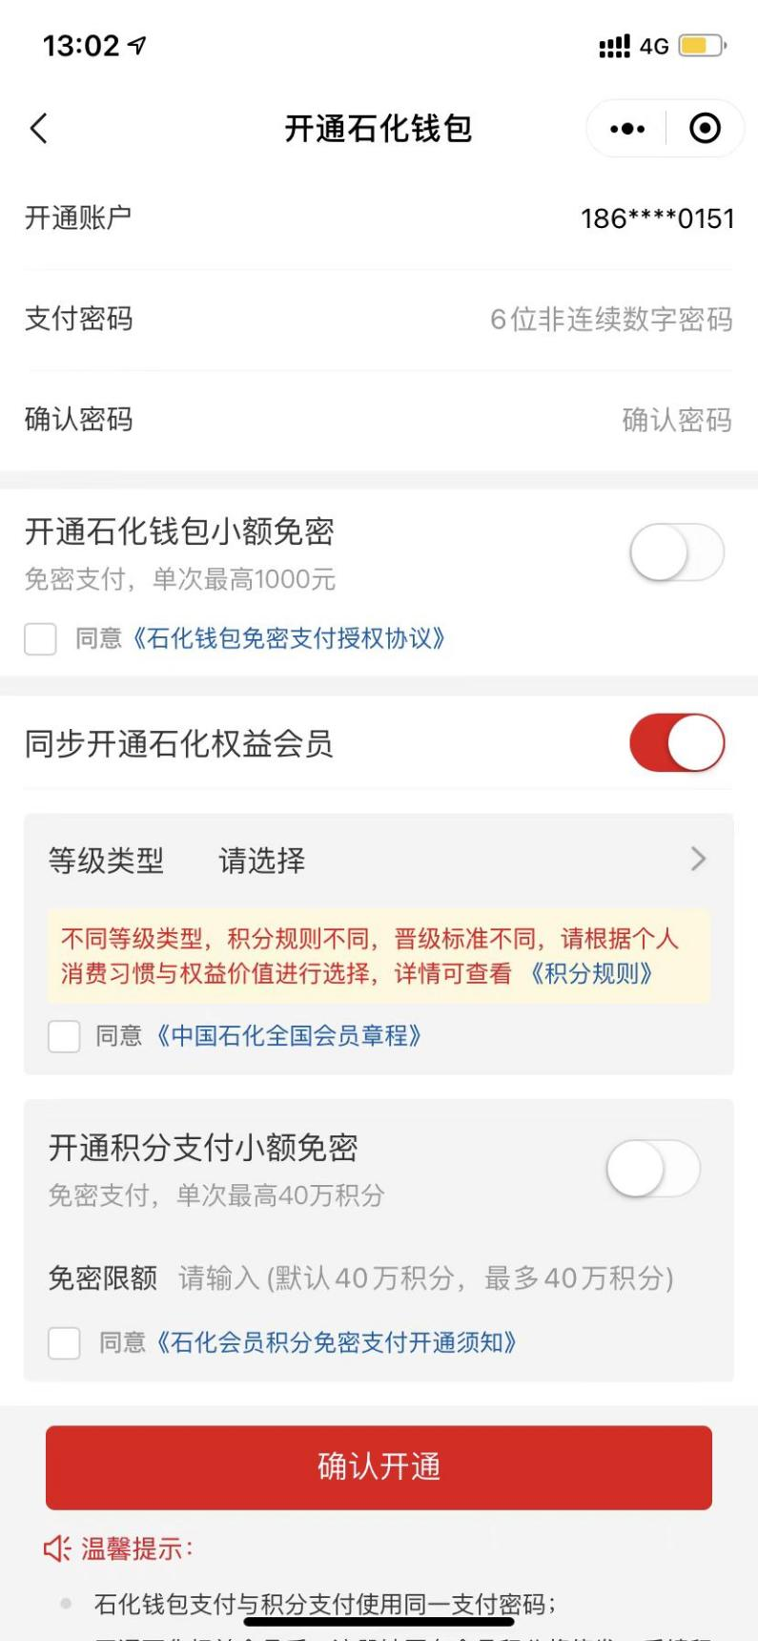

二、单位客户办卡指引
（一）扫描二维码进入加油卡业务指引

（二）查询办卡流程
第一步：选择单位卡业务 第二步：选择单位卡开户
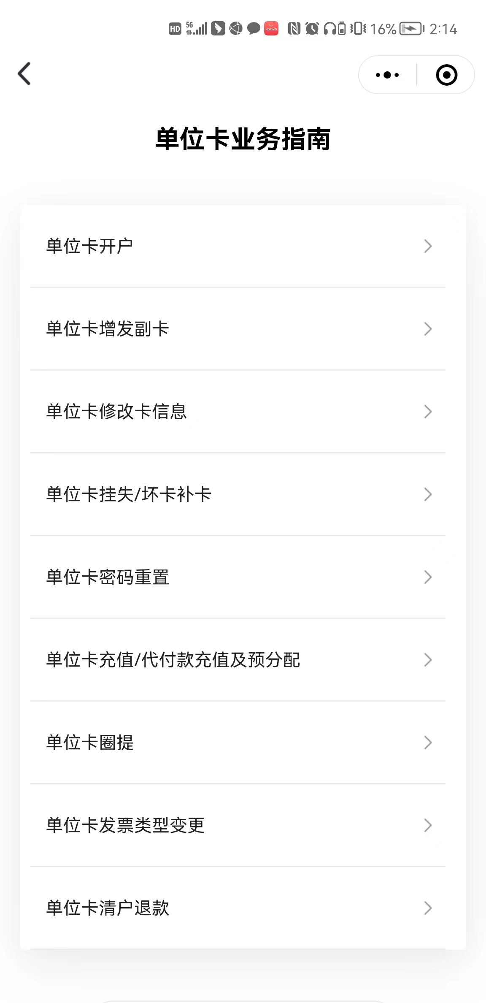
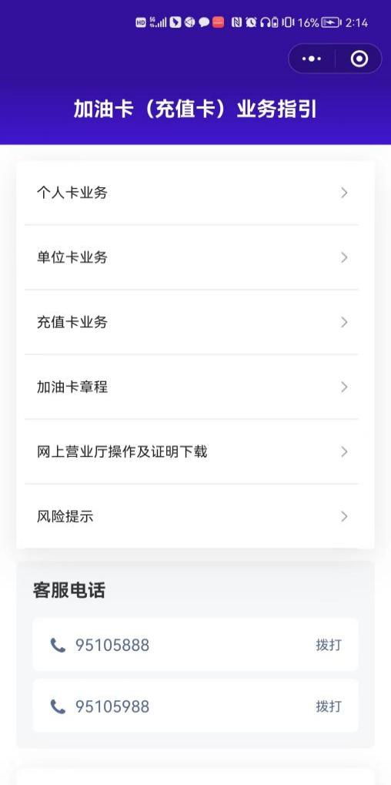

第三步：根据办理指南准备 第四步：点击增发副卡
相关资料
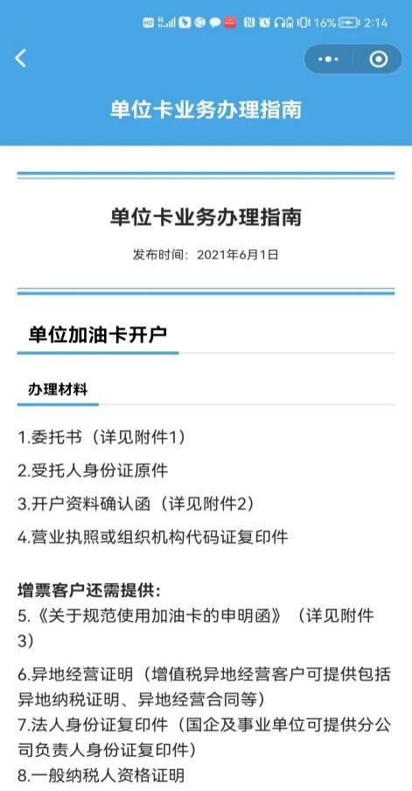

第五步：根据办理指南准备相关资料
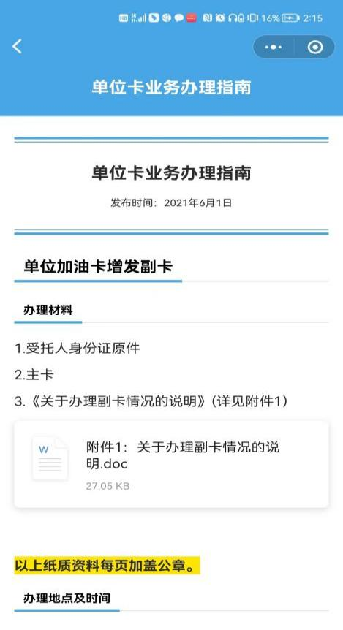

附件2
中油电子卡申办指引（农机专属）

一、个人用户（办理电子卡）
（一）“中油好客e站”APP下载
1．手机打开浏览器，输入下载地址:
(http://app.95504.net/page/toAppDownLoad）或扫描二维码，打开APP下载页面，在下载页面点击【立即下载】按钮下载安装包。
2．下载完成后按照手机提示步骤完成APP安装。

安卓手机：通过微信扫描二维码跳转到下载页面，右上角点击使用浏览器打开页面后进行下载。
苹果手机：通过扫描二维码下载或者在App Store中搜索“中油好客e站”进行下载。
（二）个人农机专属卡申领
中石油广东销售公司提前将农机个人用户信息维护，农机用户成功申请企业专属卡后自动享受加油优惠（用户通过APP“企业专属卡”入口申请，申请成功后卡面显示“农机专属”图样）。
1.用户已有电子卡申请农机专属卡。
先确认“我的油卡-电子卡”的开户地是否广东省内地市，如果不是请先做归属地变更，否则无法享受广东省内农机用油专属优惠。具体操作流程如下图：
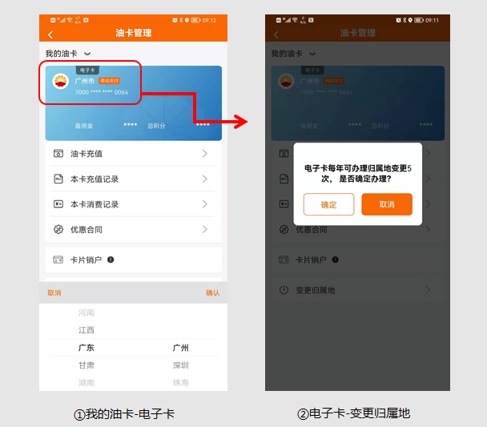

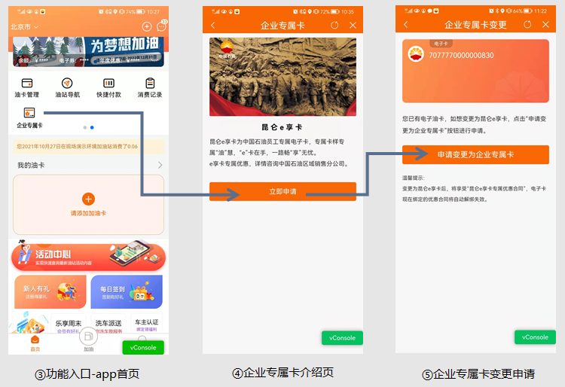

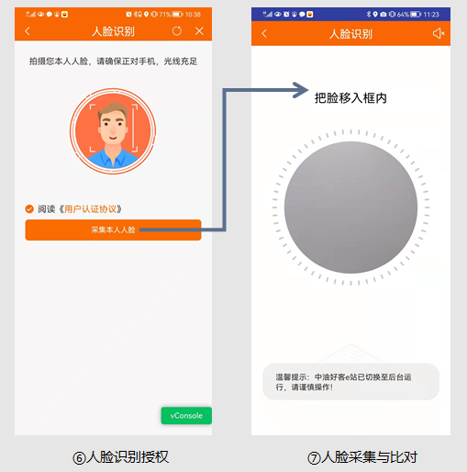

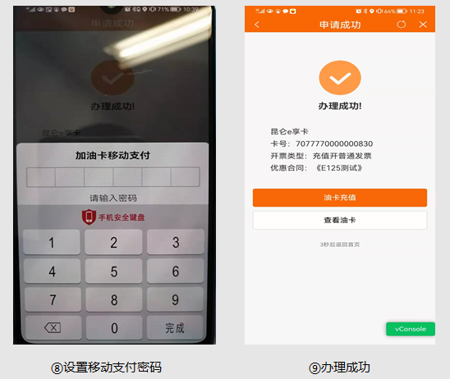

2. 未申请电子卡用户申请农机用户专属卡。
用户直接通过APP“企业专属卡”入口申请。具体操作流程如下图：

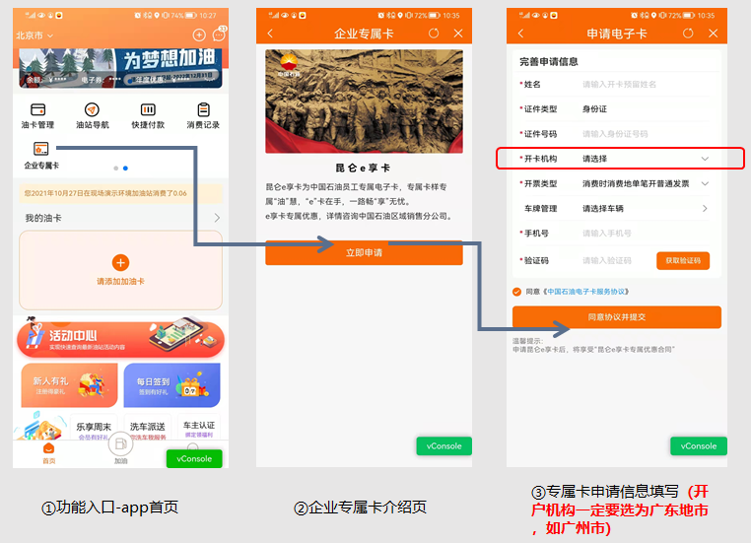

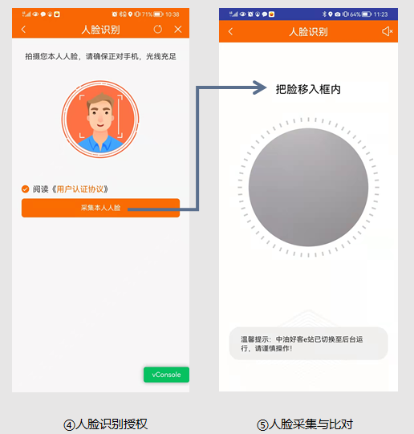

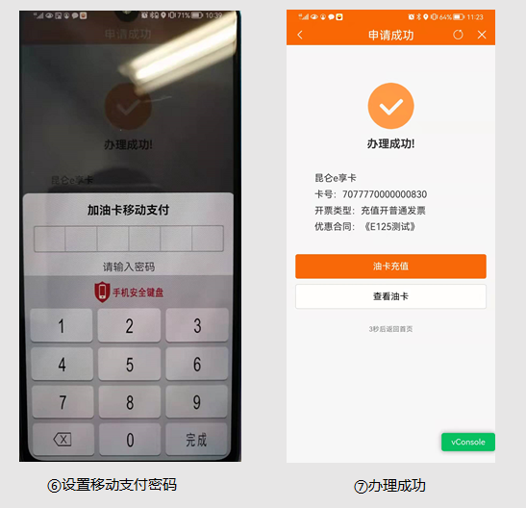

（三）农机专属卡使用
农机专属卡申请成功后，点击APP“油卡充值”入口或选择电子卡右上角“充值”入口进行油卡充值，即可进行加油消费并享受优惠。
二、单位用户（办理实体卡）
符合政策要求的单位用户，提前跟当地分公司联系人联系确认，到所属分公司办公点或加油站现场办理单位实体卡，一个主体可办理一张主卡，多张副卡，享受加油立减优惠。

附件3

中石化公司“农机驿站”试点加油站
（第一批）

序号 | 地市 | 县区 | 油站名称 | 油站地址
1 | 韶关 | 曲江 | 沙溪 | 韶关市曲江区106国道沙溪镇中心坝村
2 | 汕尾 | 陆丰 | 正天 | 陆丰市城东镇水乾路段
3 | 江门 | 开平 | 利安南 | 开平市百合镇乌金圩89号
4 | 茂名 | 电白 | 顺兴 | 电白县小良镇南塘开发区

